

Lote 3001 INICIO DÍA DE CUENTAS CORRIENTES Y DE AHORROS

DOCUMENTO DE ESPECIFICACIÓN

DE REQUERIMIENTOS (SRS)

Versión 1.0

**BANECUADOR B.P.**

**Control De Versiones**

|  |  |  |  |  |  |
| --- | --- | --- | --- | --- | --- |
| Versión | Fecha | Elaborado por | Revisado por | Aprobado por | Fecha de aprobación |
| 1.0 | 09/10/2018 | **Ing. Wilmer Valdiviezo.**  Analista Jr. de Desarrollo | **Ing. Rocío Sarango**  Subgerente de Desarrollo.  **Ing. Hernan Redrovan**  Coordinador de Desarrollo.  **Ing. Fausto Lamiña**  Analista de Control y Gestión | **Ana Vivar**  Usuario Responsable  Asistente de Canales y Servicios  **César Araujo**  Subgerente de Canales y Servicios  **David Suarez**  Gerente de Servicios y Canales |  |

**Contenido**

1 Introducción 4

1.1 Descripción. 4

1.2 Propósito. 4

2 Alcance 4

3 Lista de Actores 4

4 Requerimientos Funcionales 5

4.1 Lista de Requerimientos 5

5 Requerimientos Detallados 5

5.1 RF0001- Proceso 3588 NOTAS DE DÉBITOS DE CUENTAS ROTATIVAS 5

5.1.1 Prototipo. 6

5.1.2 Información Adicional (opcional) 6

6 Requerimientos No Funcionales 6

6.1 RNF.1-Disponibilidad 6

6.2 RNF.2- Seguridad. 7

7 Acrónimos y Abreviaciones 7

# Introducción

## Descripción.

En el presente documento se definen y se describen de manera precisa las características, capacidades y atributos verificables y observables del entregable de software y documentación para la Especificación de Requerimientos para la generación del

**LOTE**: 3001

**NOMBRE**: INICIO DIA DE CUENTAS CORRIENTE Y DE AHORROS

**PRODUCTO**: 3 CUENTAS CORRIENTES

El documento describe el contexto de la aplicación y otras consideraciones que pueden impactar el diseño e implementación del software.

No se incluyen planes de cómo o cuando se cumplirán los requerimientos, ni se especifican herramientas, ni metodologías que se utilizarán, dado que hacen parte de otros documentos.

## Propósito.

El propósito de este documento es definir los requerimientos específicos de la funcionalidad que permite generar los reportes y/o procesos del lote **3001 INICIO DIA DE CUENTAS CORRIENTE Y DE AHORROS** y detallar las especificaciones para las características, capacidades, atributos críticos y principales elementos del sistema propuesto. Este documento debe ser leído por los encargados de la Dirección de Tecnología, así como puede ser leído por los promotores del proyecto, con el propósito de evaluar los beneficios y viabilidad de la aplicación propuesta.

Este documento define también una base para la estimación del tiempo y esfuerzo necesarios para construirla, probarla, desplegarla y mantenerla.

Este documento no describe cómo, cuándo o dónde se realizaran estas actividades, o quien las realizará, lo cual hace parte de los documentos de la gestión del proyecto.

# Alcance

Permitir la emisión de las notas de débito por sobregiro ocasional y contratado (liquidación mensual).

Optimizar los procesos de extracción de data con el fin de mejorar los tiempos de ejecución de la generación de los procesos del lote **3001 INICIO DIA DE CUENTAS CORRIENTE Y DE AHORROS**.

Todas las mejoras serán implementadas siguiendo las mejores prácticas de análisis, diseño, desarrollo, gestión y calidad de software.

# Lista de Actores

| **Nombre** | **Descripción** |
| --- | --- |
| Operador del Sistema | Área ejecutora del proceso batch  Lote **3001 INICIO DIA DE CUENTAS CORRIENTE Y DE AHORROS**  Producto 3 Cuenta Corriente.  Periodicidad diaria. |
| VisualBatch | Módulo del Core Bancario COBIS que realiza la ejecución de los procesos batch. |
| Asistente de Servicios y Canales | Funcionario de BEC encargado de controlar las transferencias realizadas desde el módulo de Servicios Bancarios. |
| VisualReport | Módulo del Core Bancario COBIS que realiza la visualización de los reportes. |

# Requerimientos Funcionales

## Lista de Requerimientos

Cada requerimiento tiene un identificador único. Estos códigos deben ser usados en la documentación y en el código para la trazabilidad.

| **Código** | **Nombre del Requerimiento** | **Prioridad** | **Descripción** |
| --- | --- | --- | --- |
| RF0001 | LOTE 3001  Proceso 3588 NOTAS DE DÉBITOS DE CUENTAS ROTATIVAS. | Alta | El proceso realiza las notas de débito de cuentas rotativas. Se lo realiza de manera diaria, donde se realiza la recaudación recibida en cada una de las cuentas del sector público producto 6. |

# Requerimientos Detallados

## RF0001- Proceso 3588 NOTAS DE DÉBITOS DE CUENTAS ROTATIVAS

| **RF0001- Proceso 3588 NOTAS DE DÉBITOS DE CUENTAS ROTATIVAS** | |
| --- | --- |
| **Breve Descripción** | Este proceso se realiza diariamente, de la recaudación recibida en cada una de las cuentas del sector público producto 6; se ejecuta el proceso **ccndebrot.sp**. Requiere de los parámetros FILIAL, FECHA DE PROCESO. |
| **Actores** | 1. Operador del Sistema 2. Visual Bach 3. Asistente de Servicios y Canales 4. VisualReport |
| **Reglas de Negocio** | 1. Generar Reporte PROCESO NOTAS DE DÉBITO DE CUENTAS ROTATIVAS, donde se listan la Fecha, Cuenta, Nombre, Sublínea, Secuencial, Valor Mensaje/Error 2. Seleccionar la fecha. |
| **Flujo Principal de Eventos** | 1. El Operador del Sistema realiza la ejecución del proceso 3588 perteneciente al lote 3001. 2. El Asistente de Servicios y Canales, ingresa al COBIS VISUAL REPORT  * Ejecución * Consulta e Impresión de Reportes  1. Generación del reporte |
| **Flujos Alternativos** | N/A |
| **Flujos de Excepción** | Proceso cae en error   * 1. Reprocesar el proceso 3588 |
| **Sub flujos** | N/A |
| **Precondiciones** | La generación del lote 3001 se debe ejecutar:  Diariamente y mensualmente según las bitácoras donde tengan especificados el área de centro de cómputo. |
| **Post condiciones** | Generación de los reportes del lote 3001. |
| **Requerimientos No Funcionales** | RNF.1  RNF.2 |
| **Interfaz con otras Aplicaciones** | N/A |
| **Riesgo** | Criticidad para el negocio:  (1) Impacto al negocio por falla en este requerimiento: financiera.  (2) Frecuencia de Uso: Mensual.  Probabilidad de ocurrencia de la falla:  (1) Tipo de cambio: funcionalidad fue cambiada recientemente.  (2) Madurez de la aplicación: madura |

## Prototipo.

* Consulta e Impresión de Reportes

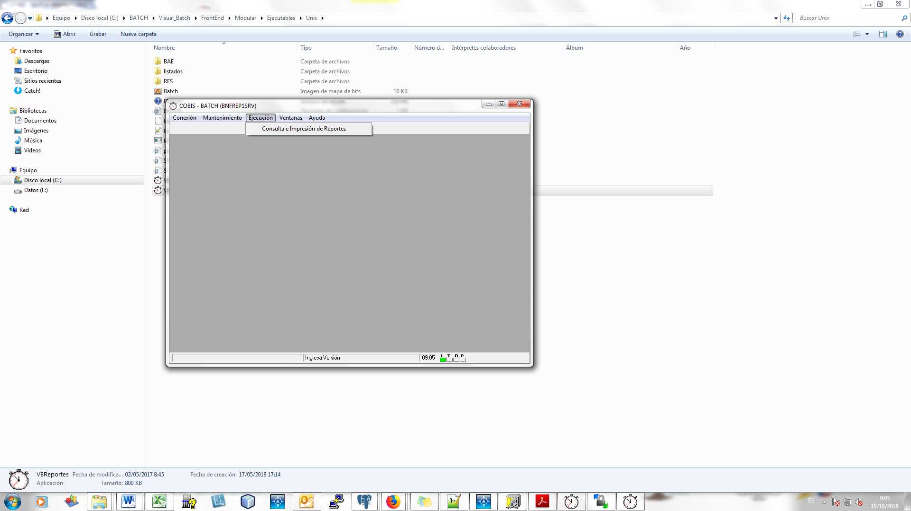

* Generación del reporte

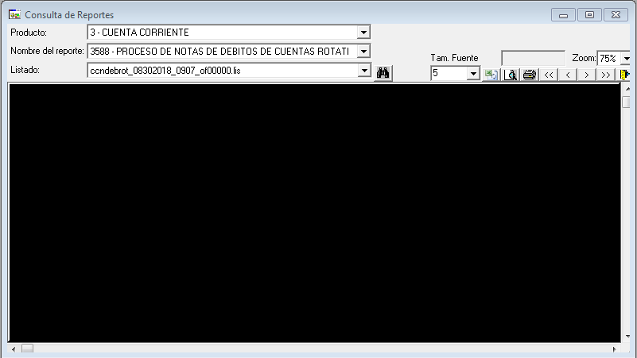

## Información Adicional (opcional)

N/A

# Requerimientos No Funcionales

| **Código de requerimiento No Funcional (RNF)** | **Nombre del Requerimiento No Funcional** |
| --- | --- |
| RNF.1 | Disponibilidad |
| RNF.2 | Seguridad |

## RNF.1-Disponibilidad

| **Código de Requerimiento Funcional** | **Descripción del Requerimiento** |
| --- | --- |
| RNF.1 | El sistema debe estar disponible 24 x 7. |

## RNF.2- Seguridad.

| **Código de Requerimiento Funcional** | **Descripción del Requerimiento** |
| --- | --- |
| RNF.1 | Se cumplirá con las Políticas de Seguridad de la Información definidas para el desarrollo de aplicaciones y de acceso a nivel de operador del sistema. |

# Acrónimos y Abreviaciones

| Acrónimo / Abreviación | Término Expandido |
| --- | --- |
| BEC | BanEcuador B.P. |
| VBATCH | Módulo Visual Batch |
| N/A | No aplica |
| VBReportes | Módulo de Reportes |
| CC | Cuenta corriente |
| CA | Cuenta de ahorros |